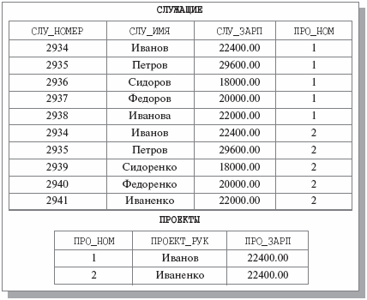

**R1 = (Номер, Имя, Зарплата, Номер_проекта)**

**R2 = (Номер_Проекта,Руководитель, Зарплата_Руководителя))**

**А. Кто работает только в одном проекте.**

1. Найдем служащих, занятых больше чем в одном проекте

R3 = R1[R1.Номер = R’1.Номер ∩ R1.Номер_Проекта <>R’1.Номер_Проекта]R’1 [Номер]

1. Найдем всех служащих

R4 = R1[Номер]

1. Найдем служащих, занятых только в одном проекте

R5 = R4\ R3

**Б. Найти начальника для каждого сотрудника**

1. Соединяем отношения по атрибуту «Номер_Проекта

R6 = R1[R1.Номер_Проекта = R2.Номер_Проекта]

1. Делаем проекция по нужным атрибутам

R7 = R6[Имя,Руководитель]

(можно записать одной формулой)

**В. Кто получает зарплату больше, чем его начальник.**

1. Соединяем отношения по атрибуту «Номер_Проекта

R8 = R1[R1.Номер_Проекта = R2.Номер_Проекта]

1. Делаем выборку по условию

R9 = R8[Зарплата > Зарплата_Руководителя] [Номер, Имя]

(можно записать одной формулой)

**Г. Найти служащих, участвующих во всех проектах.**

1. Создадим проекции двух отношений

R10 = R1[Номер, Номер_Проекта]

R11 = R2[Номер_Проекта]

1. Делим эти отношения

R12 = R10\ R11

(можно записать одной формулой)